Безопасности населения – повышенное внимание.

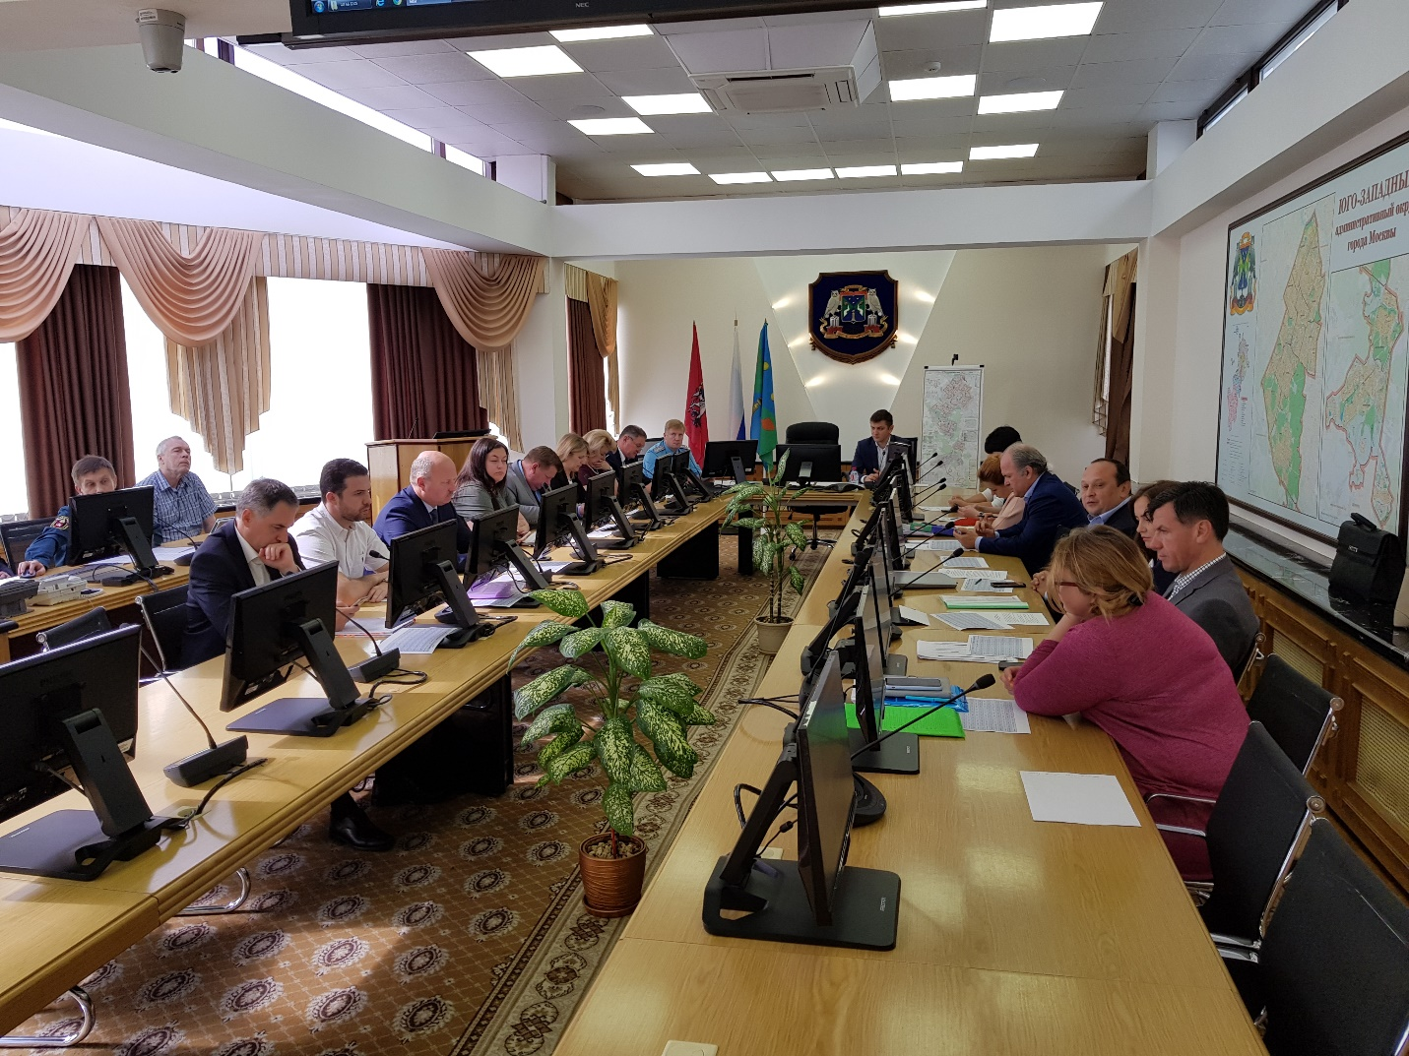

В префектуре ЮЗАО проведена штабная тренировка с органами управления гражданской обороной округа.
Руководил мероприятием заместитель префекта ЮЗАО Анзор Алисултанов, его помощником был назначен начальник Управления по ЮЗАО Департамента ГОЧСиПБ Владимир Шостик.
К участию в штабной тренировке привлекались руководители органов государственной и исполнительной власти, подведомственных организаций, а также сотрудники Управления по ЮЗАО Департамента ГОЧСиПБ.
В ходе штабной тренировки были отработаны вопросы оповещения, организации работы органов управления гражданской обороной при переводе системы гражданской обороны с мирного на военное время, а также их взаимодействия.
Подводя итоги штабной тренировки Владимир Шостик дал ей положительную оценку. Особо отметил надежность работы системы оповещения руководящего состава, а также слаженную работу сотрудников Управления по ЮЗАО Департамента ГОЧСиПБ.
«Мероприятия, запланированные к реализации в ходе проведения тренировки выполнены. Цели достигнуты. Выполненный в ходе штабной тренировки комплекс мероприятий показал, что органы управления, способны выполнить свою основную задачу — обеспечить защиту населения при возникновении чрезвычайной ситуации» — отметил Владимир Шостик.

